

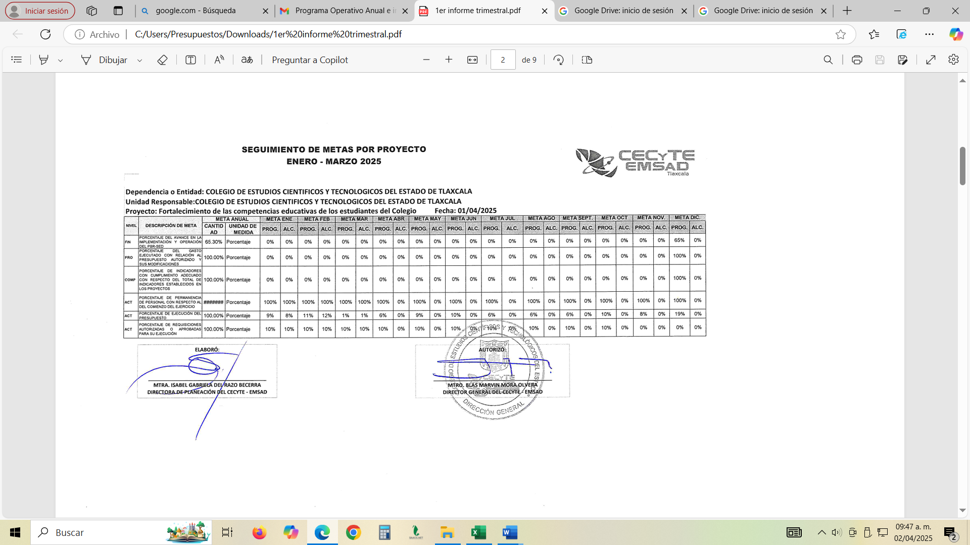

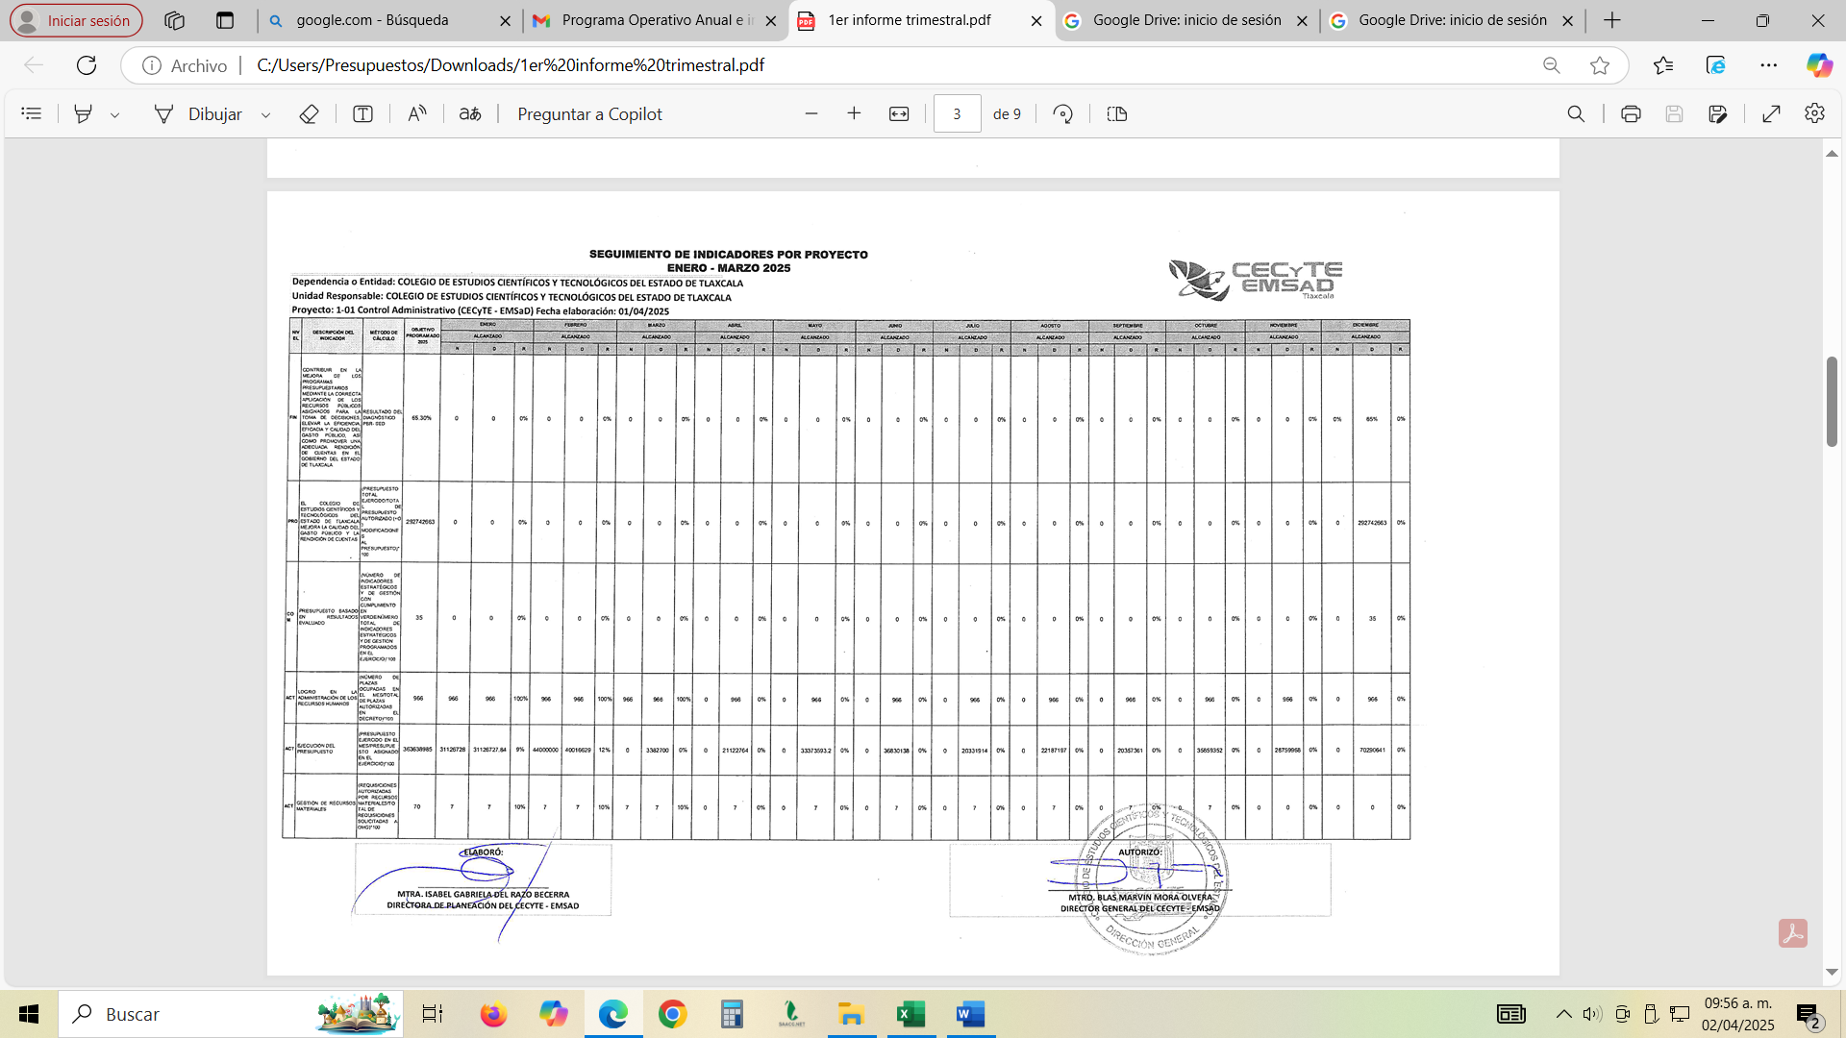

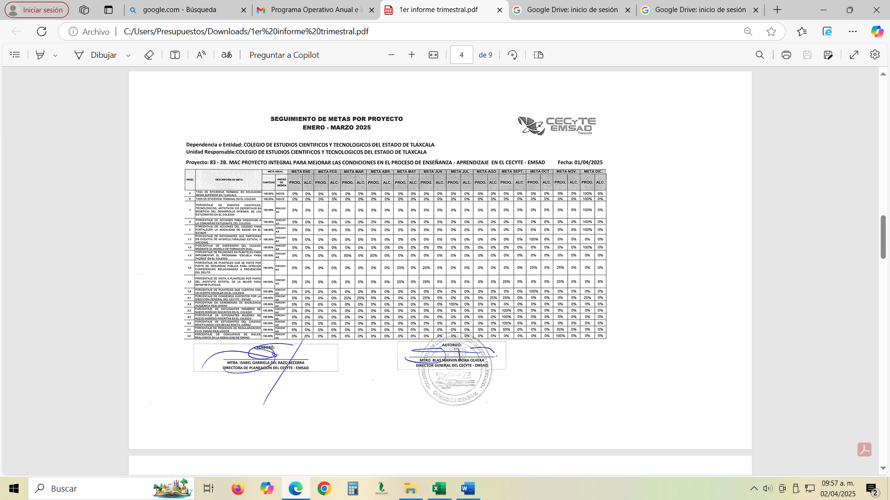

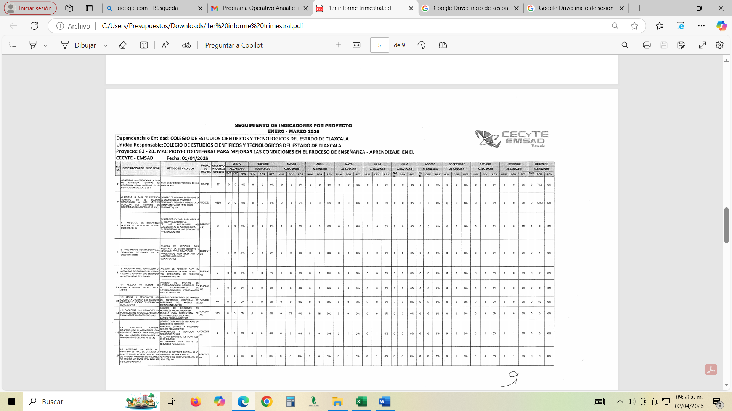

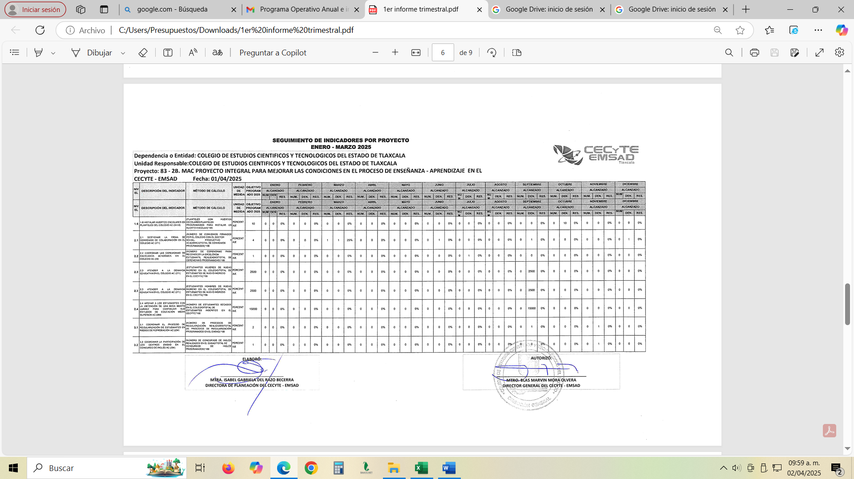

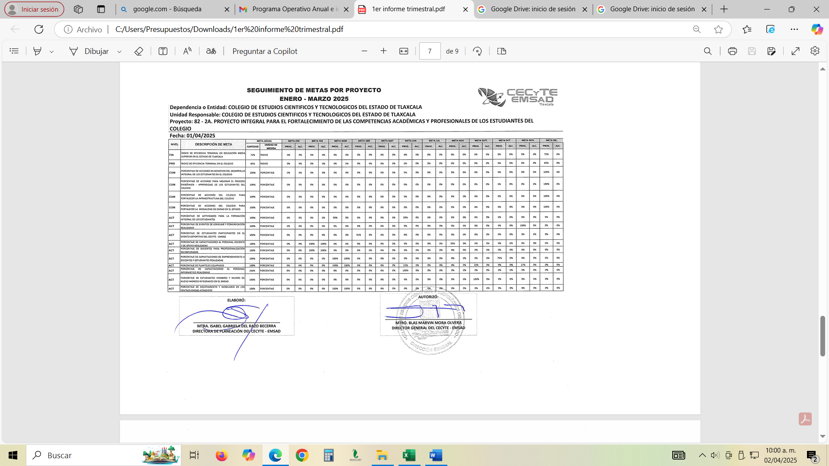

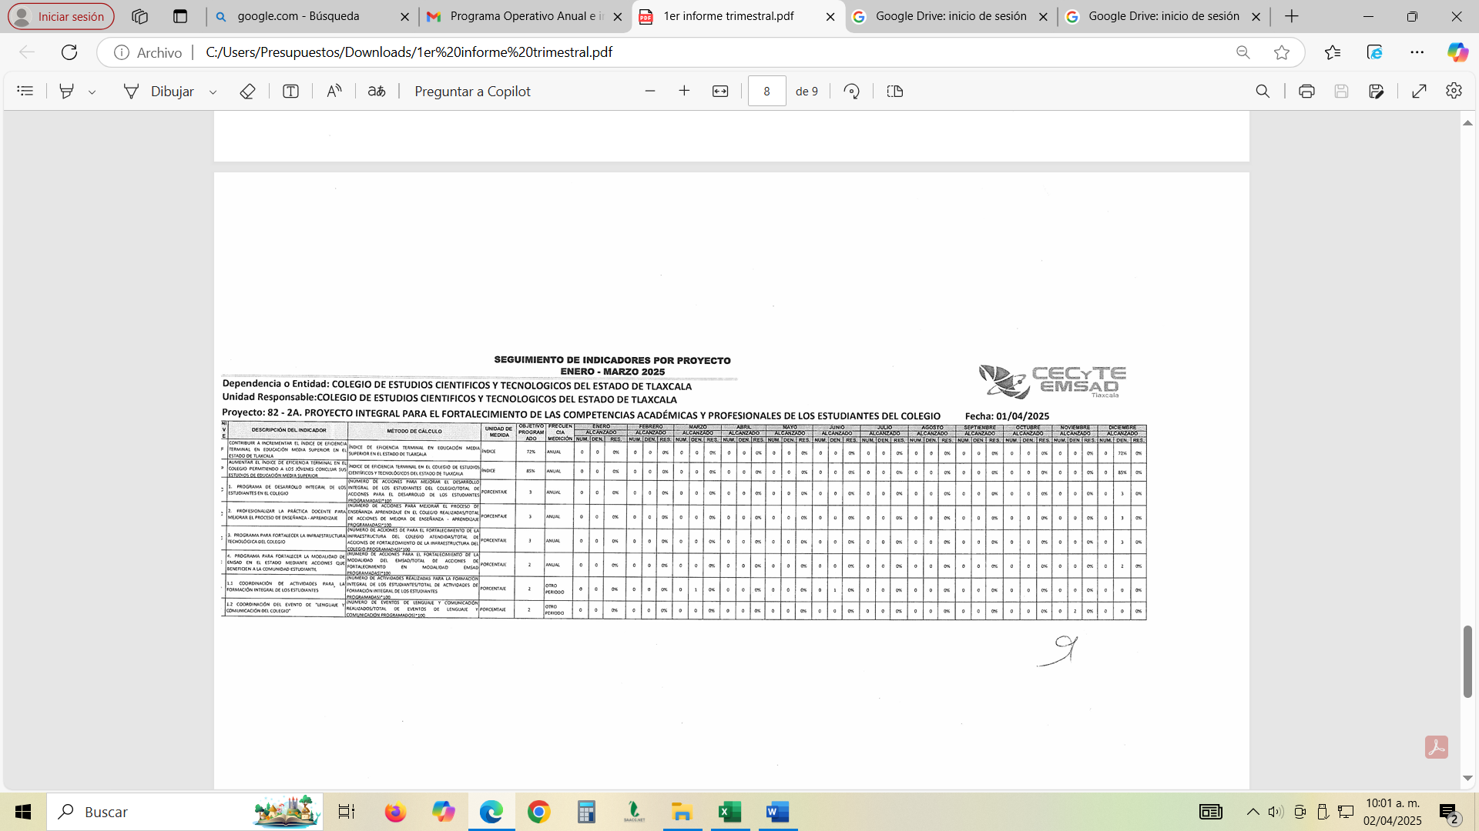

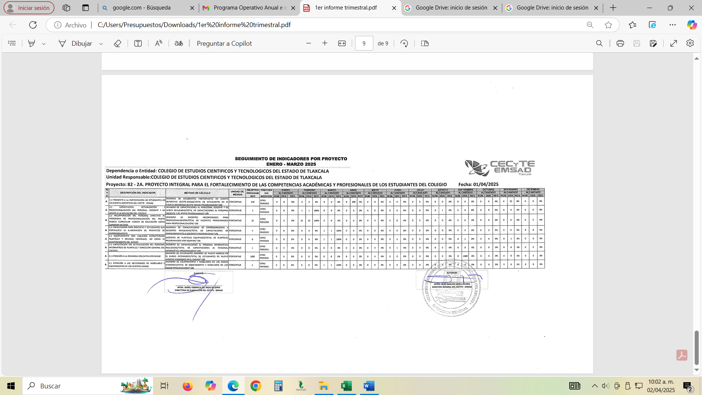

|  |
| --- |
| **COLEGIO DE ESTUDIOS CIENÍFICOS Y TECNOLÓGICOS DEL ESTADO DE TLAXCALA** |
| **Ayudas Sociales y Subsidios** |
| **Del 01 de enero al 31 de marzo de 2025** |
| **(Cifras en Pesos)** |

|  |  |  |  |  |  |  |  |  |
| --- | --- | --- | --- | --- | --- | --- | --- | --- |
| **CONCEPTO** | **AYUDA A** | **SUBSIDIO** | **SECTOR (ECONOMICO O SOCIAL)** | **BENEFICIARIO** | **CURP** | **RFC** | **MONTO PAGADO** | **PERIODICIDAD** |
| 4410 AYUDAS SOCIALES A PERSONAS | **SIN INFORMACION QUE REVELAR** | | SECTOR SOCIAL | - | - | - | 0.00 | - |
| **TOTAL**  **SIN INFORMACION QUE REVELAR** | | | | | | | 0.00 |  |

_________________________________________ ______________________________________

C.P. MAXIMO OSCAR LUNA CAPILLA MTRO. BLAS MARVIN MORA OLVERA

DIRECTOR DE ADMINISTRACION Y FINANZAS DIRECTOR GENERAL



**SIN INFORMACION QUE REVELAR**

_________________________________________ ______________________________________

C.P. MAXIMO OSCAR LUNA CAPILLA MTRO. BLAS MARVIN MORA OLVERA

DIRECTOR DE ADMINISTRACION Y FINANZAS DIRECTOR GENERAL